Erdbeben – Einführungsmodul

Grundlagen und die wichtigsten Konzepte

Version Juni 2025

Vom Schweizerischen Erdbebendienst an der ETH Zürich entwickeltes Unterrichtsmaterial in Zusammenarbeit mit der Universität Lausanne und dem Bildungszentrum für Erdbebenprävention (CPPS) in Sion.

**Datum der Publikation**

Öffentlich

**Lösungen**

Die Lösungen zu diesem Modul geben wir auf Anfrage gerne heraus. Kontaktieren Sie uns dazu per E-Mail: [seismo_at_school@sed.ethz.ch](mailto:seismo_at_school@sed.ethz.ch).

**Rechtliches**

Die vorliegende Unterrichtseinheit darf ohne Einschränkung heruntergeladen und für Unterrichtszwecke kostenlos verwendet werden. Dabei sind auch Änderungen und Anpassungen erlaubt. Der Hinweis auf die Herkunft der Materialien sowie die korrekte Quellenabgabe z. B. bei Grafiken und Bildern darf nicht entfernt werden.

**Weitere Informationen**

Weitere Informationen zu dieser Unterrichtseinheit und zu weiteren Modulen finden Sie im Internet auf der Webseite des Schweizerischen Erdbebendienstes (SED) an der ETH Zürich auf [www.seismo.ethz.ch/news-and-services/for-schools](http://www.seismo.ethz.ch/news-and-services/for-schools).

Ein Bild, das Karte enthält.

Überblick

|  |  |
| --- | --- |
| **Dauer** | * 2 x 45 min. (Doppellektion) |
| **Vorwissen** | * Keines, dies ist eine Einführung ins Thema Erdbeben * Aufbau der Erde von Vorteil (Lithosphäre etc.) |
| **Lernziele  (K-Stufen)** | 1. SuS kennen wichtige Begriffe bezüglich Erdbeben und können diese in eigenen Worten erklären und korrekt verwenden (z. B. Hypozentrum, Epizentrum, Magnitude, Intensität, Plattentektonik). (K1) 2. SuS sind sich der Häufigkeit und Auswirkungen von Erdbeben in der Schweiz und weltweit bewusst. (K1) 3. SuS kennen die unterschiedlichen Arten seismischer Wellen. (K2) 4. SuS wissen, wie Erdbeben entstehen, und kennen die verschiedenen Verwerfungstypen. (K2) 5. SuS verstehen den Unterschied zwischen Magnitude und Intensität und können damit die Auswirkungen eines Bebens an unterschiedlichen Orten nachvollziehbar erklären. (K3) 6. SuS können für unterschiedliche Orte beurteilen, welche sekundären Prozesse durch Erdbeben ausgelöst werden können. (K4) 7. SuS wissen, was die Verhaltensempfehlungen vor, während und nach einem Erdbeben sind. (K1) |
| **Benötigtes Material** | * Laptop * Internet * Slinky (Treppenläufer) * Schwamm für Plattenverschiebungsübung |
| **Weiterführende**  **Informationen** | * Geografie: Wissen und verstehen – Ein Handbuch für die Sekundarstufe II; Hans-Rudolf Egli, Martin Hasler, Matthias Probst * [Schweizerischer Erdbebendienst](http://seismo.ethz.ch/en/home/): [www.seismo.ethz.ch](http://www.seismo.ethz.ch) * Berichte zu international relevanten Erdbeben (auf Englisch):  [www.earthscope.org/news/geophysical-events/?geophysical_event_category=earthquake](http://www.earthscope.org/news/geophysical-events/?geophysical_event_category=earthquake) (16.12.2024) * Bei Klick auf ein Erdbeben können Sie unter «Teachable Moments» Folien zu diesem Ereignis für den Unterricht herunterladen. * Verwerfungstypen Schwammexperiment: [www.bgs.ac.uk/download/earthquake-classroom-activities-fault-models-using-foam-blocks/](http://www.bgs.ac.uk/download/earthquake-classroom-activities-fault-models-using-foam-blocks/) (16.12.2024)   A yellow rectangular object with a crack in the middle  Description automatically generatedA close-up of a cheese  Description automatically generatedA yellow block with black lines  Description automatically generated |

Aufbau und Inhalt des Moduls

Ursachen von Erdbeben 5

Plattentektonik 5

Verwerfungstypen 6

Erdbeben und wo sie auftreten 8

Videos zur Plattentektonik und Entstehung von Erdbeben 8

Seismische Wellen 9

Was sind Hypozentrum und Epizentrum? 10

Eigenschaften der verschiedenen Wellentypen 11

Erdbebenfrühwarnung 14

Magnitude und Intensität 15

Magnitude 16

Intensität 18

Erdbebenrisiko und die Folgen von Erdbeben 21

Erdbebenrisiko 21

Schutz vor Erdbeben 23

Erdbebengerechte Bauweise 23

Erdbebenversicherung 23

Verhaltensempfehlungen 23

Weiteres Unterrichtsmaterial 27

|  |
| --- |
| Einstiegsfrage: Wie stark waren die grössten Erdbeben, die bisher in der Schweiz und auf der Welt dokumentiert wurden? |
|  |

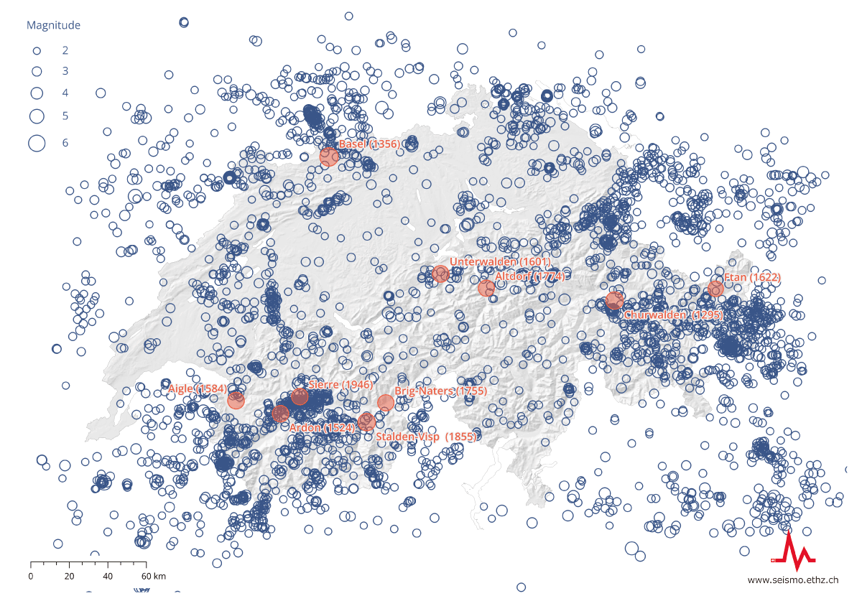

Abbildung Übersicht der Erdbeben ab einer Magnitude von 2 zwischen 1975 und 2024 (blaue Punkte), sowie die bisher zehn stärksten (rote Punkte) dokumentierten Erdbeben der Schweiz.

Ein Bild, das Glühbirne enthält.

**Mehr Informationen**

Berichte zu international relevanten Erdbeben (EN): [www.earthscope.org/news/geophysical-events/?geophysical_event_category=earthquake](http://www.earthscope.org/news/geophysical-events/?geophysical_event_category=earthquake)

# Ursachen von Erdbeben

## Plattentektonik

Die Erdkruste besteht aus sieben grossen und vielen kleineren **Lithosphärenplatten**. Diese «schwimmen» langsam auf dem (zäh-)flüssigen **Erdmantel** und bewegen sich dabei aufeinander zu, voneinander weg oder aneinander vorbei (**Plattentektonik**). An den Plattenrändern verhindern Reibungskräfte ihre kontinuierliche Bewegung. Dadurch bauen sich im Laufe der Zeit **Spannungen** auf. Sind diese Spannungen grösser als die Reibungskräfte, beginnen sich die Platten plötzlich ruckartig zu lösen – ein Erdbeben entsteht. Die dabei freigesetzte Energie breitet sich in Form von **seismischen Wellen** durch die Erde und an der Erdoberfläche aus. Sie verursachen Erschütterungen, die wir wahrnehmen und die Schäden verursachen können.

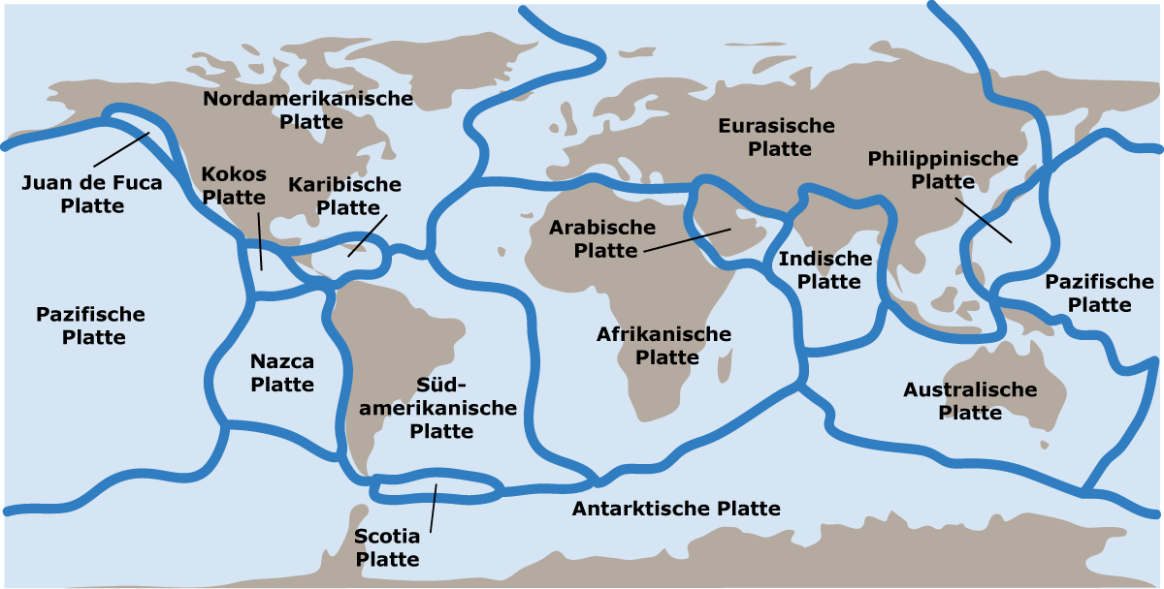

Abbildung Tektonische Platten.

|  |
| --- |
| Aufgabe 1: Wie entstehen Erdbeben? |
| Stell dir Deine Hände als zwei Erdplatten vor, die aufeinandertreffen. Drücke Deine Händeflächen fest gegeneinander und versuch dann, eine Hand entlang der anderen vorbeizuschieben. Mach das so lange, bis sich eine Hand losreisst.  Was hast Du bemerkt? Wie hat sich die Hand gelöst? |

|  |
| --- |
|  |

## Verwerfungstypen

Je nachdem wie sich die Lithosphärenplatten zueinander bewegen, unterscheiden wir drei Hauptverwerfungstypen: Bewegen sich die Platten aufeinander zu, spricht man von einer **konvergenten** Verschiebung. Driften sie voneinander weg, spricht man von einer **divergenten** Verschiebung. Bei einer **transformen**Verschiebung (oder Blattverschiebung) bewegen sich die Platten horizontal aneinander vorbei.

In der Realität treten diese drei Verwerfungstypen selten in Reinform auf. Meist gibt es Mischformen aus Aufschiebung und Blattverschiebung oder aus einer Abschiebung und Blattverschiebung.

|  |  |  |  |
| --- | --- | --- | --- |
|  | **Auf- / Überschiebung  (konvergent)** | **Abschiebung (divergent)** | **Blattverschiebung**  **(transform)** |
| Plattenverschiebung | Darstellung einer konvergenten Plattenverschiebung | Darstellung einer divergenten Plattenverschiebung | Darstellung einer transformen Plattenverschiebung |
| Bewegung und Effekte | Aufeinander zu:  **Gebirgsbildung** | Voneinander weg:  Spalten- und **Grabenbildung** | Aneinander vorbei:  **Spaltenbildung** |
| Beispiele | Gebirgsgürtel, z. B. Alpen (Europa), Himalaya (Asien)  Papatea Verwerfung in Neuseeland, aktiviert durch das Kaikōura Erdbeben (Magnitude 7.8). Foto: Kate Pedley / University of CanterburyPapatea Verwerfung (Neuseeland) | Nordatlantischer Rücken in Island, Grosser afrikanischer Grabenbruch  Nordatlantischer Rücken in Island. Foto: Sansculotte /GNU free Documentation License | Bruch nach dem Erdbeben der Stärke 7.1 im Searles Valley (San Andreas Verwerfung) in Kalifornien. Foto: G.K. GilbertSan Andreas Graben (USA) |
|  | Abbildung Papatea Verwerfung in Neuseeland, aktiviert durch das Kaikōura Erdbeben (Magnitude 7.8). Foto: Kate Pedley / University of Canterbury | Abbildung Nordatlantischer Rücken in Island. Foto: Sansculotte /GNU free Documentation License | Abbildung Bruch nach dem Erdbeben der Stärke 7.1 im Searles Valley (San Andreas Verwerfung) in Kalifornien. Foto: G.K. Gilbert |

Ein Bild, das Glühbirne enthält.

**Mehr Informationen**

Verwerfungstypen Schwammexperiment: [www.bgs.ac.uk/download/earthquake-classroom-activities-fault-models-using-foam-blocks/](http://www.bgs.ac.uk/download/earthquake-classroom-activities-fault-models-using-foam-blocks/)

|  |
| --- |
| Aufgabe 2: Erdbeben weltweit |
| Beantworte folgende Fragen mit dem [interaktiven Erdbebenbrowser](https://ds.iris.edu/ieb):   1. Wie viele Erdbeben mit einer Magnitude von über 5 und über 7 haben sich 2023 weltweit ereignet? 2. Markiere auf der Karte unten, wo sich die meisten Erdbeben mit Magnituden über 5 ereignet haben. 3. Weltkarte mit den wichtigsten Plattengrenzen eingezeichnet.Wo gab es die tiefsten Erdbeben auf der Welt mit Magnituden über 5? |
| Gehe auf die folgende Webseite: [**https://ds.iris.edu/ieb**](https://ds.iris.edu/ieb) und arbeite mit dem Menü auf der rechten Seite:   1. Stelle die maximale Anzahl der Erdbeben («Maximum earthquakes») auf 5’000:      1. Belasse die Einstellung unter «Select earthquakes by:» bei «Newest». 2. Entferne bei «Time Range» zuerst die beiden Häkchen, um den Zeitraum für das Jahr 2023 zu definieren: 3. Unter «Magnitude Range» kannst Du eingrenzen, welche Erdbeben mit welcher Stärke angezeigt werden sollen.      1. Blende die Plattengrenzen auf der Karte ein, indem du bei «Show plate boundaries» im Drop-Down-Menü «on» auswählst. 2. Klicke anschliessend auf **Apply**. Hinweis: Zoome nicht in die Karte hinein, sonst werden nur die sichtbaren Erdbeben gezählt. |
| Mit diesem Tool kannst Du noch viel mehr erkunden, indem Du z. B. andere Zeiträume, Magnituden oder Regionen auswählst. Ausserdem kannst Du deine Erdbebenauswahl als Animation abspielen lassen. |

## Erdbeben und wo sie auftreten

Über 90% aller Erdbeben, insbesondere die grössten, ereignen sich entlang der Plattengrenzen, mehrheitlich rund um den Pazifischen Ozean zwischen Asien und Amerika, auch bekannt als «**Ring of Fire**» (Feuerring).

Erdbeben treten ebenfalls entlang von Gebirgsgürteln wie den Alpen, dem Himalaya oder den Anden auf. Die restlichen Erdbeben ereignen sich an kleineren tektonischen Störungen, oft innerhalb der Platten, die mit den Spannungen durch die Plattentektonik in Verbindung stehen, aber weit von den Plattengrenzen entfernt liegen können. Weitere natürliche Phänomene können ebenfalls Erdbeben erzeugen, wie beispielsweise aufsteigendes Magma (**vulkanische Beben**), isostatische Hebungen[1], oder einstürzende unterirdische Hohlräume (**Einsturzbeben**). Zudem gibt es sogenannte **induzierte Erdbeben**, die durch menschliche Aktivitäten verursacht werden, wie zum Beispiel im Zusammenhang mit Geothermie, das Befüllen von Stauseen oder Erdgasförderung.

## Videos zur Plattentektonik und Entstehung von Erdbeben

|  |  |
| --- | --- |
| [Ein Bild, das Welt, Erde, Kreis, Planet enthält.  Automatisch generierte Beschreibung](https://www.ardmediathek.de/video/planet-schule/wie-entstehen-erdbeben-frage-trifft-antwort/swr/Y3JpZDovL3N3ci5kZS9hZXgvbzE5MTc4NDE)Ein Bild, das Muster, nähen enthält.  KI-generierte Inhalte können fehlerhaft sein.  Abbildung «Wie entstehen Erdbeben?» Quelle: ARD Mediathek <https://www.ardmediathek.de/video/planet-schule/wie-entstehen-erdbeben-frage-trifft-antwort/swr/Y3JpZDovL3N3ci5kZS9hZXgvbzE5MTc4NDE> (09.12.2024) | Ein Bild, das Muster, Quadrat, Symmetrie, Kunst enthält.  KI-generierte Inhalte können fehlerhaft sein.[Plattentektonik und Kontinentaldrift - Die Kontinente haben sich immer wieder verschoben](https://www.youtube.com/embed/q3tVfYk0lJg?feature=oembed)  Abbildung Plattentektonik und Kontinentaldrift, Quelle: Youtube <https://www.youtube.com/watch?v=q3tVfYk0lJg> (09.12.2024) |

# Seismische Wellen

Erdbeben setzen Energie in Form von Erdbebenwellen (**seismische Wellen**) frei. Diese elastischen Wellen breiten sich von dem Erdbebenherd (**Hypozentrum**) im Erdinnern in alle Richtungen aus, bis sie die Erdoberfläche erreichen. Von der Oberfläche werden die seismischen Wellen wieder reflektiert und breiten sich weiter aus.

|  |
| --- |
| Aufgabe 3: Was ist am schnellsten? Ordne die Geschwindigkeiten entsprechend zu. |
| Ein Bild, das Text, Flugzeug, Screenshot, Logo enthält.  Automatisch generierte Beschreibung |

## Was sind Hypozentrum und Epizentrum?

Seismische Wellen breiten sich vom Erdbebenherd (**Hypozentrum**) in alle Richtungen aus. Wenn sie die Erdoberfläche erreichen, können Seismometer die Erschütterungen registrieren. Je nach Stärke und Entfernung des Bebens und abhängig vom Beobachtungsort (Standorteffekte), werden die Erschütterungen auch von Menschen als schwächere oder stärkere Erschütterungen wahrgenommen. Das Hypozentrum wird durch die Tiefe des Erdbebens und seine geographischen Koordinaten (Länge und Breite) beschrieben.

Das **Epizentrum** eines Erdbebens liegt senkrecht über dem Hypozentrum an der Erdoberfläche. Es wird über seine geographische Länge und Breite beschrieben. In der Regel sind die Erschütterungen in einem Beben im Epizentrum am stärksten und nehmen mit zunehmender Entfernung ab. Bei einem mittelstarken Erdbeben sind Schäden oftmals auf das Epizentrum beschränkt. Bei stärkeren Erdbeben ist das betroffene Gebiet deutlich grösser und kann sich über hunderte von Kilometern entlang der gebrochenen Verwerfung erstrecken.

|  |
| --- |
| Aufgabe 4: Füge die richtigen Begriffe in die leeren Felder ein! |
| Abbildung Unterschied zwischen Hypozentrum (Erdbebenherd) im Untergrund und Epizentrum an der Erdoberfläche.Was ist ein Hypozentrum und ein Epizentrum? |

## Eigenschaften der verschiedenen Wellentypen

Seismologen und Seismologinnen unterscheiden zwischen **Raumwellen** (P- und S-Wellen) und **Oberflächenwellen** (Love- and Rayleigh-Wellen). Raumwellen breiten sich durch das Erdinnere aus, Oberflächenwellen entlang der Erdoberfläche. Die Wellen haben unterschiedliche Eigenschaften (Art der Ausbreitung, Geschwindigkeit). Da sich die Wellen unterschiedlich schnell ausbreiten, werden sie an den Messstationen zu verschiedenen Zeiten registriert und im **Seismogramm** aufgezeichnet.

|  |  |  |  |  |
| --- | --- | --- | --- | --- |
|  | **Raumwellen** | | **Oberflächenwellen** | |
|  | P-Wellen (Kompressionswelle) | S-Wellen (Scherwelle) | Love-Wellen | Rayleigh-Wellen |
| Ausbreitungs-geschwindigkeit | 5-8 km/s  *in der Erdkruste und dem oberen Erdmantel* | 3-5 km/s  *in der Erdkruste und dem oberen Erdmantel* | 2-4.5 km/s | 2-4.0 km/s |
| Ausbreitung | durch das Erdinnere | | entlang der Erdoberfläche | |
| Seismogramm | A black background with a black square  Description automatically generated with medium confidence  Abbildung Seismogramm eines Erdbebens mit den unterschiedlichen Wellentypen. | | | |

|  |  |  |  |
| --- | --- | --- | --- |
| **P-Wellen** | **S-Wellen** | **Rayleigh-Wellen** | **Love-Wellen** |
| [Animation anschauen](https://www.britannica.com/video/20707/P-wave) | Ein Bild, das Muster, Quadrat, Design, Rechteck enthält.  KI-generierte Inhalte können fehlerhaft sein.[Animation anschauen](https://www.britannica.com/video/20706/S-wave) | Ein Bild, das Muster, Quadrat, Kunst, Symmetrie enthält.  KI-generierte Inhalte können fehlerhaft sein.[Animation anschauen](https://www.britannica.com/video/20704/Rayleigh-wave) | Ein Bild, das Muster, Quadrat, Kunst, Symmetrie enthält.  KI-generierte Inhalte können fehlerhaft sein.[Animation anschauen](https://www.britannica.com/video/20705/Love-wave) |

Abbildung Veranschaulichung der Fortbewegung der Raum- und Oberflächenwellen. Einzelne Verlinkungen unten aufgeführt[2] (Quelle: britannica.com, 07.08.2024)

Zu den Raumwellen zählen die Primärwellen (P-Wellen) und Sekundärwellen (S-Wellen), die sich kugelförmig vom Hypozentrum ausbreiten. **P-Wellen** breiten sich aus, indem sie den Untergrund zusammendrücken (komprimieren) und dehnen. Das ist vergleichbar mit der Bewegung eines Regenwurms.

**S-Wellen** versetzen das Gestein senkrecht zu ihrer Ausbreitungsrichtung in Schwingung. Diese Schwingungen können sich in horizontaler (hin und her) oder in vertikaler Richtung (auf und ab) bewegen, wie eine Schlange.

Oberflächenwellen entstehen, wenn P- und S-Wellen die Erdoberfläche erreichen. **Rayleigh-Wellen[3]** werden durch P-Wellen, **Love-Wellen[4]** durch S-Wellen angeregt. Bei den Love-Wellen schwingt das Gestein parallel zur Erdoberfläche (horizontal hin und her). Bei Rayleigh-Wellen erfolgt die Bewegung in (vertikal) elliptisch rotierender Richtung. Rayleigh-Wellen haben aufgrund ihrer vertikalen Bewegungsrichtung meist deutlich grössere **Amplituden** als andere Erdbebenwellen, und verursachen daher oftmals die stärksten Erschütterungen und Schäden.

Ein Bild, das Muster, Quadrat, Kunst, Pixel enthält.
[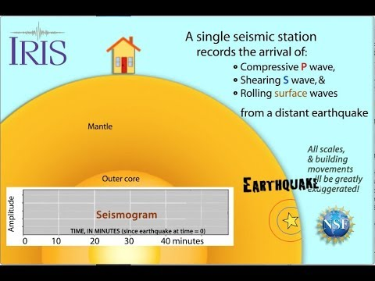](https://www.youtube.com/embed/TLdXyFyQwbg?feature=oembed)Die nachfolgende Animation zeigt, wie sich die Raum- und Oberflächenwellen von einem Erdbeben ausbreiten und sie in Form eines Seismogramms aufgezeichnet werden (auf Englisch).

Abbildung Animation zur Ausbreitung von Raum- und Oberflächenwellen. (Quelle: IRIS Earthquake Science [www.youtu.be/TLdXyFyQwbg](http://www.youtu.be/TLdXyFyQwbg), 29.05.2024)

|  |
| --- |
| Aufgabe 5: Slinky (Treppenläufer) |
| Demonstration in der Klasse: Zwei Schülerinnen und Schüler halten jeweils ein Ende des Slinky und stellen sich in einem gewissen Abstand auf, so dass der Slinky gespannt ist. Anschliessend können zuerst die P-Wellen und dann die S-Wellen nachgeahmt werden.  Ein Bild, das Muster, Quadrat, Kunst, Stoff enthält.  KI-generierte Inhalte können fehlerhaft sein.[P and S waves on a slinky](https://www.youtube.com/embed/BxtiKodKq_E?feature=oembed)   |  | | --- | | Aufgabe 6: Menschliche Wellen | | Demonstration in der Klasse: 5 Freiwillige bilden eine Kette und demonstrieren die Ausbreitung der P- und S-Wellen.  P-Wellen    S-Wellen  Ein Bild, das Muster, Quadrat, Stoff enthält.  KI-generierte Inhalte können fehlerhaft sein.  Video mit Erklärungen: [www.youtube.com/watch?v=gjRGIpP-Qfw](http://www.youtube.com/watch?v=gjRGIpP-Qfw) |   Link zum Video: <https://www.youtube.com/watch?v=BxtiKodKq_E>; 03.06.2024. |

## Erdbebenfrühwarnung

Die Erdbebenfrühwarnung hat das Ziel, Menschen oder Maschinen vor Erschütterungen zu warnen, noch bevor diese an einem bestimmten Ort spürbar sind. Im Gegensatz zu Wetterwarnungen handelt es sich dabei aber nicht um eine Vorhersage, da das Beben bereits stattgefunden hat. Aufgrund der unterschiedlichen Ausbreitungsgeschwindigkeiten von P- und S-Wellen sowie der schnellen Datenübertragung mit Lichtgeschwindigkeit können gefährdete Gebiete ab einer gewissen Entfernung zum Beben gewarnt werden, bevor die Erschütterungen eintreten. Die Vorwarnzeit beträgt dabei in der Regel nur wenige Sekunden.

Abbildung 12 zeigt die schematische Darstellung der Erdbebenfrühwarnung. Klicke auf die Abbildung, um das Erklärvideo anzuschauen.

[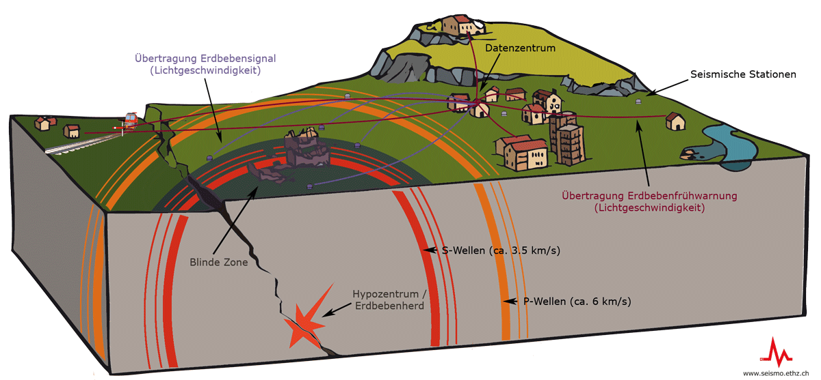](http://seismo.ethz.ch/static/sedvideos/alert/alert_DE.html)

Ein Bild, das Muster, Quadrat, Kunst, Symmetrie enthält.

Abbildung Wie Erdbebenfrühwarnung funktioniert.

Erklärvideo auf: <http://seismo.ethz.ch/static/sedvideos/alert/alert_DE.html>, 12.06.2025).

# Magnitude und Intensität

Die Stärke eines Erdbebens wird typischerweise auf zwei Skalen angegeben:

* Die Magnitude misst die durch das Erdbeben freigesetzte Energie (ortsunabhängig, nur ein Wert pro Erdbeben).
* Die Intensität beschreibt das Ausmass der Zerstörung (Bauwerk, Landschaft) und die subjektive Wahrnehmung des Beobachters bei einem Erdbeben (ortsabhängig und hat für ein einzelnes Erdbeben typischerweise höhere Werte nahe am Epizentrum und niedrigere Werte in zunehmender Entfernung).

|  |  |  |
| --- | --- | --- |
|  | **Magnitude** | **Intensität** |
| Was wird gemessen? | Freigesetzte Energie (Erdbebenstärke) | Lokale Auswirkungen der Erschütterungen an der Erdoberfläche |
| Wie viele Werte pro Beben gibt es? | Ein Wert pro Beben (unabhängig von der Entfernung) | Viele Werte pro Beben (nimmt mit zunehmender Entfernung ab) |
| Vom Ort abhängig? | Ortsunabhängig | Ortsabhängig |
| Skala | Keine Beschränkung;  Erdbeben grundsätzlich spürbar ab einer Magnitude von 2.5;  Bisher grösstes gemessenes Erdbeben mit einer Magnitude von 9.5 in Chile | I-XII, EMS-98 (Europäische Makroseismische Skala von 1998) |

|  |
| --- |
| Aufgabe 7: Vergleich Magnitude und Intensität |
| Bildet Zweiergruppen und betrachtet das untenstehende Bild. Stellt Euch vor, die **Lampe** stellt das **Hypozentrum** eines Erdbebens dar.  A room with rows of chairs and a podium  Description automatically generatedVersucht nun anhand der obenstehenden Definitionen von **Magnitude** und **Intensität** zu erklären, wie sich diese beiden Begriffe auf das Bild übertragen lassen.  Abbildung Konzept von Magnitude und Intensität anhand einer Glühbirne erklärt. (Quelle: www.iris.edu/hq/inclass/activities/magnitude_and_intensity; 15.05.2024) |

## Magnitude

Anfang des 20. Jahrhunderts lieferten Seismometer immer genauere Aufzeichnungen der Bodenbewegungen und ermöglichten es schliesslich, die Stärke eines Erdbebens zu berechnen. Der amerikanische Seismologe Charles Francis Richter (1900-1985) führte 1935 die (Richter) Magnitude als ein objektives Mass für die am Erdbebenherd (Hypozentrum) freigesetzte Energie ein. Die Magnitude wird berechnet aus:

* der Grösse der maximalen Bodenbewegung (maximale Amplitude),
* der Entfernung der seismischen Stationen vom Erdbebenherd.

Beide Parameter können aus einem Seismogramm bestimmt werden.

Die Magnituden-Skala ist theoretisch nach oben und unten **unbegrenzt**. Aus wissenschaftlicher Sicht sind Erdbeben mit einer Magnitude von über 10 jedoch kaum vorstellbar, da dies einer Bruchlänge von ca. 14’000 km entsprechen würde, also ungefähr einem Drittel des Erdumfangs. Das stärkste bisher gemessene Beben ereignete sich im Jahr 1960 in Chile. Es hatte eine Magnitude von 9.5 und eine Bruchlänge von rund 1’000 Kilometern.

Die Magnitude ist ein **logarithmischer Wert**. Ein Anstieg um eine Magnitude entspricht einer 32-fach grösseren freigesetzten Energie. Ein Beben der Magnitude 6 setzt also 32-mal mehr Energie frei als ein Beben der Magnitude 5 und rund 1’000-mal (ca. 32x32) mehr Energie als ein Beben der Magnitude 4 (siehe Abbildung 14).

[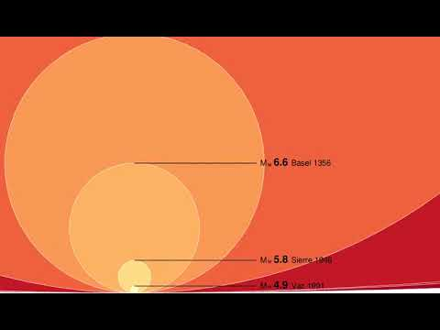](https://www.youtube.com/embed/PwhDyKLVWuI?feature=oembed)Ein Bild, das Muster, Quadrat, Stoff, Pixel enthält.

Abbildung Animation zeigt die Zunahme der Energiefreisetzung von Erdbeben ansteigender Magnituden. Die Fläche jedes Kreises ist proportional zur freigesetzten Energie des jeweiligen Erdbebens.

Um die logarithmische Skala noch besser zu verstehen, stelle Dir vor, dass ein Erdbeben der Magnitude 5 der Energie entspricht, die benötigt wird, um ein Spaghetti durchzubrechen. Bei einem Beben der Magnitude 6 wären es bereits 32 Stück, bei einem Beben der Magnitude 7 ca. 1’000 Stück und bei einem Beben der Magnitude 8 fast 33'000 Spaghetti. Bereits bei 1’000 Stück ist es nahezu unmöglich, die Spaghetti überhaupt noch zu brechen.

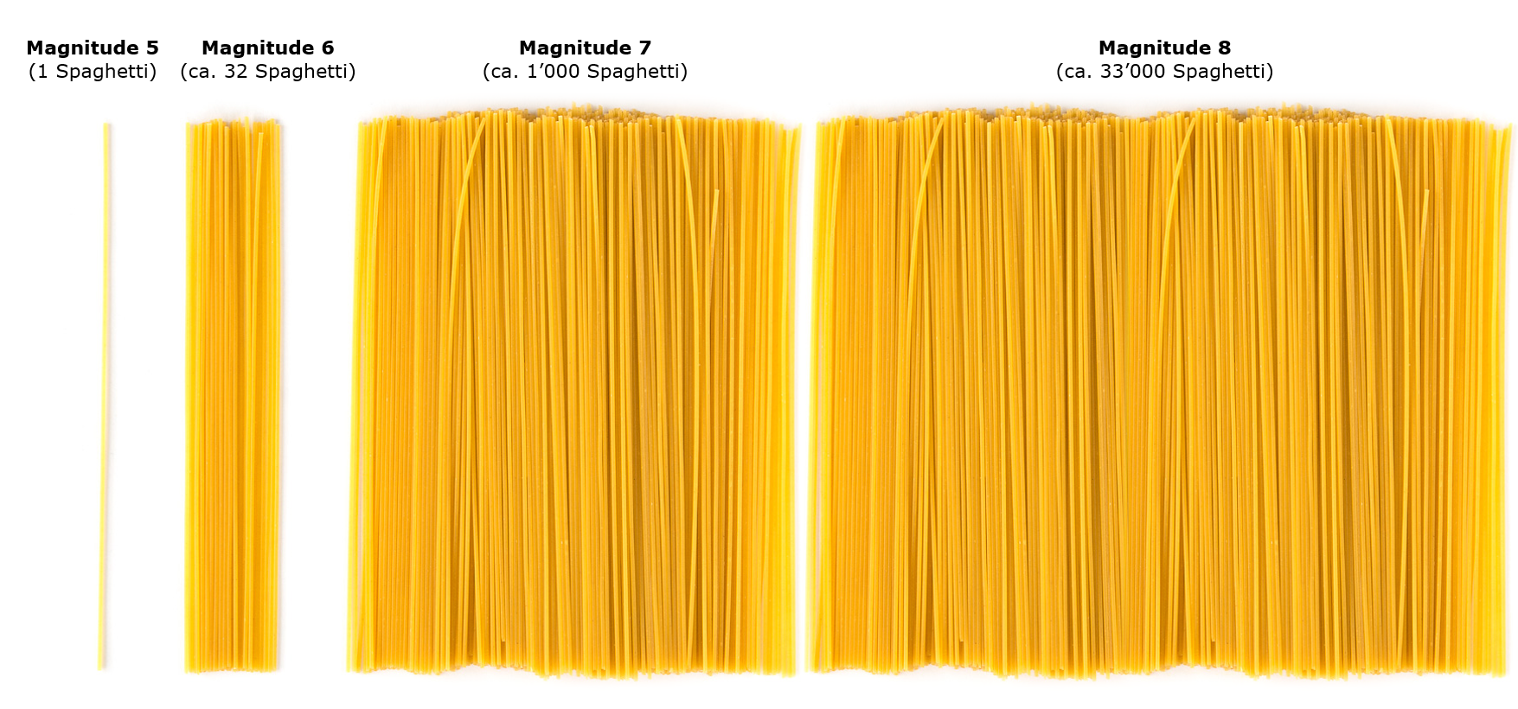

Ein Bild, das Muster, Quadrat, Kunst, Symmetrie enthält.

Abbildung Veranschaulichung der logarithmischen Zunahme der Energie pro Magnituden-Einheit.  
(Animation hier verfügbar: [www.youtube.com/watch?v=g2HhVZqBFnY](http://www.youtube.com/watch?v=g2HhVZqBFnY); 29.05.2024).

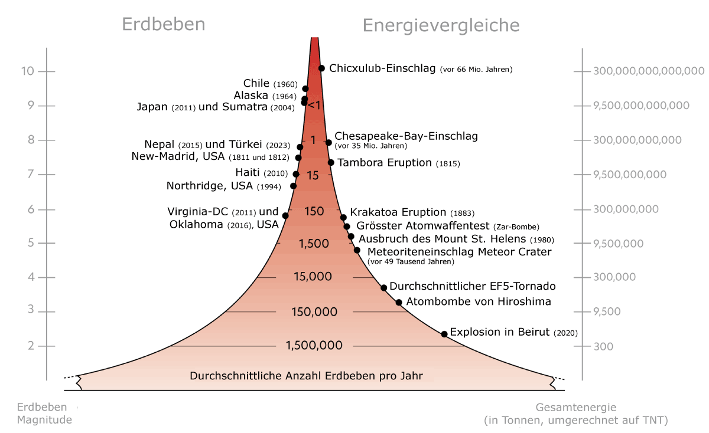

Abbildung Wie viel Energie wird bei verschiedenen Ereignissen freigesetzt? Die Grafik vergleicht die freigesetzte Energie ausgewählter Erdbeben unterschiedlicher Magnituden mit anderen Naturereignissen, Asteroideneinschlägen und historischen Explosionen. (Originalgrafik von ©EarthScope ins Deutsche übersetzt: [www.iris.edu/hq/inclass/fact-sheet/how_often_do_earthquakes_occur](http://www.iris.edu/hq/inclass/fact-sheet/how_often_do_earthquakes_occur))

## Intensität

Erschütterungen sind die **direkten Auswirkungen** von Erdbeben. Die Intensität beschreibt das Mass dieser lokalen Auswirkungen. Sie basiert auf dem Ausmass der Zerstörung (Bauwerke, Landschaft) und der subjektiven Wahrnehmung der Erschütterungen durch beobachtende Personen.

Bereits vor über 200 Jahren begann man die Stärke der Erschütterungen in Erdbeben mit einer Schadensskala zu beschreiben. 1902 führte der italienische Seismologe und Vulkanologe Giuseppe Mercalli (1850-1914) die 12-stufige Mercalli-Skala ein. Diese Skala wurde verschiedentlich angepasst. In Europa ist die **Intensitätsskala EMS-98** (Europäische Makroseismische Skala 1998) offiziell seit 1998 gültig (Abbildung 17).

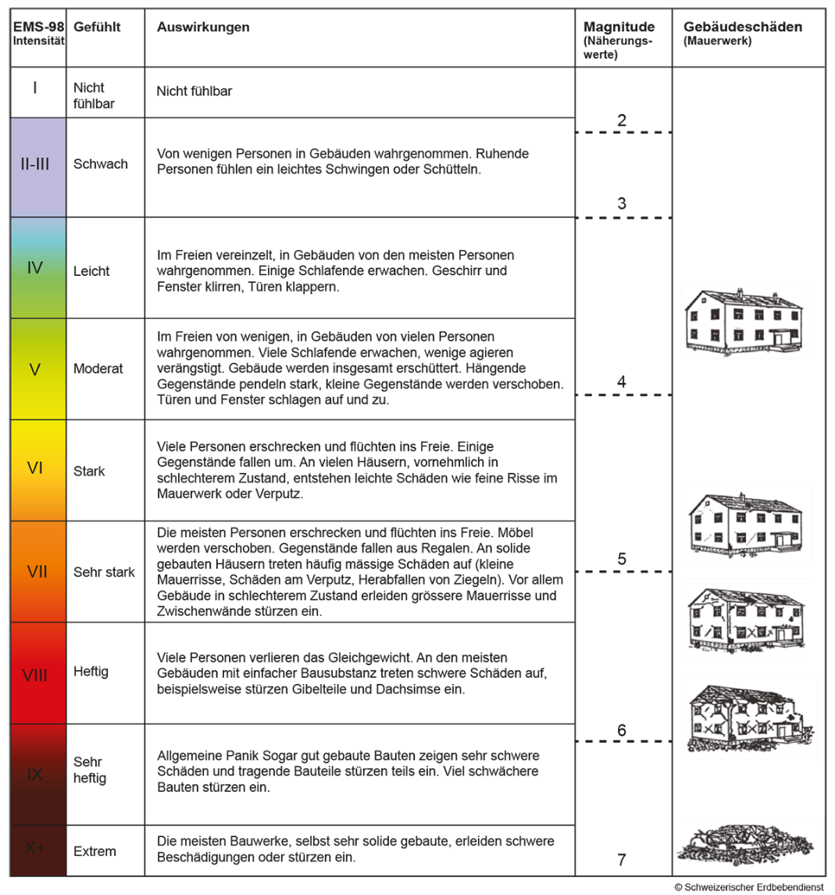

Abbildung Europäische Makroseismische Skala 1998 (EMS-98). Im klassischen Gebrauch werden die römischen Zahlen zwischen I (Beben nicht verspürt) und XII (totale Zerstörung) auf der EMS-98 subjektiv bestimmt.

Mittlerweile kann die Intensität **instrumentell** anhand der an den Stationen registrierten maximalen **Bodenbeschleunigungen und -geschwindigkeiten** gemessen und damit objektiv bestimmt werden. Diese Methode ermöglicht einen raschen Überblick über die möglichen Auswirkungen eines Erdbebens, ohne dass zunächst Befragungen der betroffenen Bevölkerung oder Schadensabschätzungen erforderlich sind. Um zwischen der aus Beobachtungen abgeleiteten Intensität und der an Seismometern gemessenen zu unterscheiden, bezeichnet man erste als **makroseismische Intensität** und zweite als **instrumentelle Intensität**.

Ein Bild, das Karte, Text, Atlas enthält.

ShakeMap (Erschütterungskarte) des Erdbebens bei Linthal (GL) am 6. März 2017 mit der Magnitude von 4.6. Die räumliche Verteilung der Intensitäten bei einem Erdbeben werden typischerweise als Erschütterungskarten (**ShakeMaps**) dargestellt (Abbildung 18). Solche Kartendarstellungen erlauben eine schnelle Abschätzung der Bodenbewegung, die das Erdbeben erzeugt hat, und den damit verbundenen Auswirkungen.

Abbildung ShakeMap (Erschütterungskarte) des Erdbebens bei Linthal (GL) am 6. März 2017 mit der Magnitude von 4.6.

Ein Bild, das Glühbirne enthält.

**Mehr erfahren**

Weitere Informationen über ShakeMaps in dieser Broschüre:

[www.seismo.ethz.ch/export/sites/sedsite/knowledge/.galleries/pdf_brochures/Flyer_Shakemap_DE.pdf_2063069339.pdf](http://www.seismo.ethz.ch/export/sites/sedsite/knowledge/.galleries/pdf_brochures/Flyer_Shakemap_DE.pdf_2063069339.pdf)

|  |
| --- |
| Aufgabe 8: Intensitäten an den verschiedenen Orten |
| Betrachte die ShakeMap des Erdbebens bei Linthal (GL) vom 6. März 2017 (Abbildung 18) genauer. Du kannst dazu auch die [interaktive Darstellung der Karte](http://map.seismo.ethz.ch/map-apps/map-seismo/index.html?config=startpage_ch_event_de.json&availableLayers=std,swisstopo,osm,watermarks,cities_ch,osm_places,broadband_de,accelerometers_de,shortperiod_de,stations4location_de,eq_ch_90d_de,eq_ch_2002_de,eq_ch_felt_2002_de,eq_int_ch_i6_de,eq_ch_de,eq_ch_m1_2002_de,eq_ch_m2_1984-2001_de,eq_ch_m3_1975-1983_de,eq_ch_m4.5_prev1975_de,expl_ch_90d_de,expl_ch_de,massmove_ch_90d_de,massmove_ch_de,event_ch_marker_de,felt_reports_de,shakemap_ems98_de,shakemap_pga_de,shakemap_pgv_de,shaking_extent_ch_de,hazard_5hz_475yr_de,tectonic_ch_de&defaultLayers=std,watermarks,cities_ch,event_ch_marker_de,shakemap_ems98_de&extent=550000,70000,820000,340000&LOCID=%27c21pOmNoLmV0aHouc2VkL3NjM2Evb3JpZ2luL05MTC4yMDE4MDEyMjE3MjgwMC43MTg0NDMuOTYxMzI=%27&date_ch=2017-03-06&time_ch=21:12:07&region=Linthal%20GL&magnitude=4.6) verwenden.  Beantworte danach folgende Frage:  **Weshalb wurde das Erdbeben auch in weiter entfernten Gebieten «deutlich» oder sogar «stark» verspürt?**  **a)** Das ist ein Fehler auf der Karte, das kann gar nicht sein.  **c)** In diesen Gebieten gibt es viele Menschen, daher ist die Wahrscheinlichkeit höher, dass jemand das Beben gespürt hat.  **b)** Die Geologie (Beschaffenheit des Untergrundes) beeinflusst nebst der Magnitude und Distanz zum Epizentrum, wie stark die Erschütterungen ausfallen. |

Die folgende Animation veranschaulicht die Ausbreitung der Erdbebenwellen des Erdbebens bei Linthal (GL). Die Erschütterungen können, abhängig vom lokalen Untergrund, auch an weiter entfernten Orten grösser ausfallen, insbesondere bei weichem Untergrund.

[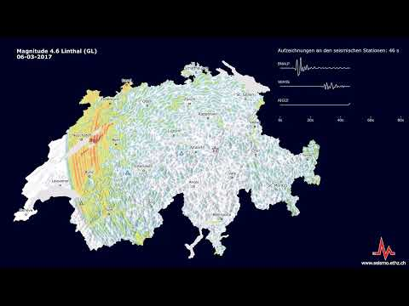](https://www.youtube.com/embed/UBG1ztt4NCQ?feature=oembed)

Ein Bild, das Muster, Quadrat, Kunst, Symmetrie enthält.

Abbildung Animation des Erdbebens in Linthal (GL) vom 6. März 2017 zur Ausbreitung der Erdbebenwellen. Die Farben zeigen die Amplitude der Schwingung (= Stärke oder auch Auslenkung der Schwingung), gemessen in Geschwindigkeit (mm/s).

(Link: [www.youtube.com/watch?v=UBG1ztt4NCQ&feature=youtu.be](http://www.youtube.com/watch?v=UBG1ztt4NCQ&feature=youtu.be), 16.10.2024)

# Erdbebenrisiko und die Folgen von Erdbeben

|  |
| --- |
| Aufgabe 9: Welche Schäden können Erdbeben verursachen? |
| **Ein Bild, das Screenshot enthält.  Automatisch generierte Beschreibung**Wähle eines oder mehrere der folgenden drei Szenarien und überlege, welche Schäden und weiteren Folgen ein starkes Erdbeben in dem jeweiligen Gebiet haben könnte.  Auch als Partneraufgabe mit anschliessender Diskussion im Plenum möglich.  **Szenario 1:**  Ein starkes Erdbeben in einer grossen, dicht besiedelten Stadt  (z. B. Zürich)  **Szenario 2:**  Ein starkes Erdbeben in den Schweizer Alpen  (z. B. in der Nähe von Zermatt)  **Szenario 3:**  Ein starkes Erdbeben an einem Ort nahe der Meeresküste  (z. B. in Costa Rica) |

## Erdbebenrisiko

Das Erdbebenrisiko beziffert die möglichen Folgen, die durch die Erschütterungen eines Erdbebens entstehen könnten, beispielsweise die Anzahl beschädigter und zerstörter Gebäude, verletzter und obdachloser Personen oder Todesopfer. Um das Erdbebenrisiko näher zu ermitteln, werden verschiedene Werte miteinander kombiniert:

* Erdbebengefährdung: Wo, wie stark und wie häufig die Erde bebt.
* Einfluss des lokalen Untergrunds: Je weicher der Untergrund, desto grösser die mögliche Verstärkung von Bodenerschütterungen.
* Verletzbarkeit von Gebäuden: Welche Schäden Gebäude bei bestimmten Erdbebenstärken erleiden.
* Betroffene Personen und Werte: Erdbeben können nur dort Schaden anrichten, wo sich Menschen und Werte befinden.

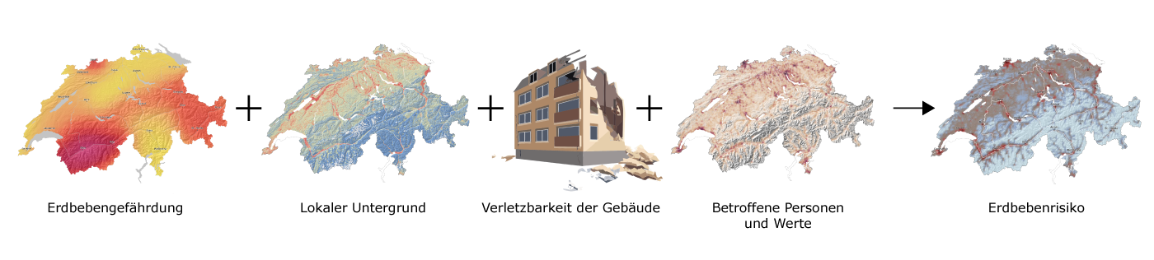

Abbildung Komponenten zur Berechnung des Erdbebenrisikos

|  |  |  |  |
| --- | --- | --- | --- |
| **Humanitäre Folgen** | | **Wirtschaftliche und finanzielle Folgen** | |
| Ein Bild, das Symbol, Logo, Schrift, Grafiken enthält.  Automatisch generierte Beschreibung | **Verletzungen und Todesopfer**:  Erdbeben können direkt Verletzungen und Todesfälle durch einstürzende Gebäude, herabfallende Trümmer und andere Gefahren verursachen. | **Ein Bild, das Design enthält.  Automatisch generierte Beschreibung mit mittlerer Zuverlässigkeit** | **Gebäudeschäden**:  Erdbeben können Gebäude beschädigen, was im schlimmsten Fall zu Gebäudeeinstürzen führen kann. |
| [5] | **Psychologische Auswirkungen**:  Erdbeben können psychologische Auswirkungen wie Angst, Trauma und Stress bei den Betroffenen hervorrufen, insbesondere wenn sie schwere Verluste oder Verletzungen erlitten haben. | **Ein Bild, das Screenshot, Reihe, Grafiken, Design enthält.  Automatisch generierte Beschreibung** | **Infrastrukturschäden**:  Strassen, Brücken, Gleise und andere Infrastruktureinrichtungen können beschädigt werden, wodurch Rettungsmassnahmen behindert werden können. |
|  |  | **Ein Bild, das Clipart, Design, Darstellung enthält.  Automatisch generierte Beschreibung** | **Wirtschaftliche Verluste**:  Die Zerstörung von Eigentum und Infrastruktur kann zu erheblichen wirtschaftlichen Verlusten führen, einschliesslich des Verlusts von Lebensgrundlagen und Arbeitsplätzen. |

Je nach Ort und Stärke können Erdbeben sekundäre Prozesse auslösen:

**Massenbewegungen**: Erdbeben können instabile Hänge weiter destabilisieren und Erdrutsche, Steinschläge oder Lawinen auslösen.

**Tsunamis**: Unterseeische Erdbeben können Tsunamis (also grosse Flutwellen) im Meer und in Seen auslösen, welche an den Küsten viel Schaden anrichten können.

**Überschwemmungen**: Erdbeben können Dämme beschädigen oder Flüsse blockieren, was insbesondere in Gebieten mit flachem Gelände oder in Küstennähe zu Stauungen und anschliessenden Überschwemmungen führen kann.

**Bodenverflüssigung**: In bestimmten Bodentypen können Erschütterungen durch Erdbeben dazu führen, dass der Boden vorübergehend seine Festigkeit verliert und sich wie Flüssigkeit verhält, was zu Gebäudeschäden führen kann.

**Bodenverwerfungen**: Erdbeben können sichtbare Risse und Verschiebungen an der Erdoberfläche verursachen und die Landschaft verändern.

**Nachbeben**: Nach einem grösseren Erdbeben sind Nachbeben zu erwarten. Nachbeben können weitere Schäden verursachen sowie Rettungs- und Wiederaufbauarbeiten erschweren.

Ein Bild, das draußen, Wasser, Schild, Landschaft enthält.
**Brände**: Erschütterungen können Gasleitungen beschädigen oder elektrische Kurzschlüsse verursachen, die zu Bränden führen können.

# Schutz vor Erdbeben

Erdbeben lassen sich weder genau vorhersagen noch verhindern. Mit verschiedenen Massnahmen können wir mögliche Auswirkungen und Schäden allerdings verringern – zuhause und in den Ferien.

## Erdbebengerechte Bauweise

Der beste Schutz vor den Folgen eines Erdbebens sind eine erdbebengerechte Bauweise sowie das Sichern von Gegenständen, die herunterfallen oder umkippen könnten. Die erdbebengerechte Bauweise hat zum Ziel, den Einsturz eines Gebäudes und damit Todesopfer und Verletzungen zu vermeiden. Zudem hilft sie, die Funktionstüchtigkeit wichtiger Gebäude bei einem starken Erdbeben aufrechtzuerhalten und Folgeschäden, wie z. B. durch Brände, zu begrenzen.

In der Schweiz regeln die kantonalen Gesetzgebungen das Bauen. Gewisse Baugesetzgebungen verlangen explizit die Einhaltung der geltenden Normen des Schweizerischen Ingenieur- und Architektenvereins (SIA). Zudem stellen immer mehr Kantone im Rahmen des Baubewilligungsverfahrens erdbebenspezifische Anforderungen. Die Umsetzung des erdbebengerechten Bauens liegt allerdings in der Verantwortung der Eigentümerinnen und Eigentümer und deren beauftragten Fachplanerinnen und Fachplanern.

## Erdbebenversicherung

Der Abschluss einer Erdbebenversicherung ist die klassische Massnahme zur Absicherung von finanziellen Schäden durch ein Erdbeben. Denn auch bei einer erdbebengerechten Bauweise können bedeutende Schäden an Gebäuden entstehen.

## Verhaltensempfehlungen

|  |
| --- |
| Aufgabe 10: Notiere stichwortartig, wie Du Dich in den verschiedenen Situationen verhalten würdest, wenn die Erde plötzlich zu beben beginnt. |
| * + - 1. Draussen auf der Strasse   So würde ich mich verhalten: |
| * + - 1. Zuhause im Wohnzimmer   So würde ich mich verhalten:  Ein Bild, das Mobiliar, Couch, Studiocouch, Cartoon enthält.  Automatisch generierte Beschreibung |
| * + - 1. In den Ferien am Strand   So würde ich mich verhalten:  Ein Bild, das Baum, Bild, Zeichnung, Regenschirm enthält.  Automatisch generierte Beschreibung |

**Vor einem Beben**

|  |  |
| --- | --- |
| Ein Bild, das Design enthält.  Automatisch generierte Beschreibung | **Bei Neubauten, Umbauten und Sanierungen**   * Den besten Schutz bietet eine erdbebengerechte Bauweise. Sie verfolgt das Ziel, den Einsturz eines Gebäudes und damit Todesopfer und Verletzte zu vermeiden. * Prüfen, ob der Abschluss einer Erdbebenversicherung sinnvoll erscheint, um das persönliche (finanzielle) Risiko zu mindern. |
| Ein Bild, das Symbol, Clipart, Grafiken, Grafikdesign enthält.  Automatisch generierte Beschreibung | **Gefahren im Gebäudeinneren**   * Gegenstände sichern, die aufgrund von Erschütterungen beschädigt werden und / oder herunterfallen und dabei Verletzungen verursachen könnten, z. B. Deckenverkleidungen, Regale und deren Inhalt, Fernseher und Musikanlagen oder Beleuchtungen. |
| Ein Bild, das Clipart, Schrift, Grafiken, Symbol enthält.  Automatisch generierte Beschreibung  Ein Bild, das Text, Schrift, Grafiken, Design enthält.  Automatisch generierte Beschreibung | **Vorbereitet sein (auf Erdbeben und andere Notlagen)**   * Überlegen, wie man sich bei einem Beben verhalten sollte. * Erste-Hilfe-Kasten zusammenstellen und Notvorräte bereithalten. * Wichtige Dokumente, wie Pass oder Führerschein, kopieren und bereithalten. * Um Stromausfälle zu überbrücken, Taschenlampe, batterie-betriebenes Radio und Bargeld bereithalten (Geldbezug am Bankomaten ist evtl. nicht möglich). * Wissen, wo sich Haupthähne und Hauptschalter für Gas, Wasser und Strom befinden und wie man diese bedient. |

**Während einem Beben**

|  |  |
| --- | --- |
| Ein Bild, das Logo, Schrift, Grafiken, Symbol enthält.  Automatisch generierte Beschreibung | **In einem Gebäude**   * In Deckung gehen (z. B. unter einem stabilen Tisch). * Achtung vor herunterfallenden oder umstürzenden Gegenständen (z. B. Regale, schwere Möbel, Fernseher, Musikanlagen und Beleuchtung) sowie die Nähe zu Fenstern und Glaswänden meiden, die zerbrechen könnten. * Das Gebäude nur verlassen, wenn die Umgebung sicher ist (z. B. wenn keine weiteren Gegenstände wie etwa Ziegel herunterfallen). |
| Ein Bild, das Grafikdesign, Grafiken, Design, Silhouette enthält.  Automatisch generierte Beschreibung  Ein Bild, das Silhouette, Schwarzweiß, Schatten enthält.  Automatisch generierte Beschreibung  Ein Bild, das Silhouette, Clipart, Grafiken enthält.  Automatisch generierte Beschreibung | **Im Freien**   * Im Freien bleiben, nicht in ein Gebäude fliehen. * Nähe zu Gebäuden, Brücken, Strommasten, grossen Bäumen und weiteren Objekten meiden, die einstürzen oder herunterfallen könnten. * An Gewässern Uferbereich verlassen. |
| Ein Bild, das Clipart, Logo, Grafiken, Design enthält.  Automatisch generierte Beschreibung | **In einem Fahrzeug**   * Fahrzeug anhalten und während des Bebens nicht verlassen. * Wenn möglich, nicht auf Brücken, in Tunneln oder Unterführungen anhalten. * Nähe zu Gebäuden am Strassenrand meiden (Einsturzgefahr). |

**Nach einem Beben**

|  |  |
| --- | --- |
| Ein Bild, das Clipart, Grafiken, Schrift, Design enthält.  Automatisch generierte BeschreibungEin Bild, das Grafiken, Grafikdesign, Symbol, Schrift enthält.  Automatisch generierte BeschreibungEin Bild, das Symbol, Diagramm, Reihe enthält.  Automatisch generierte BeschreibungEin Bild, das Clipart, Symbol, Grafiken, Silhouette enthält.  Automatisch generierte Beschreibung  Ein Bild, das Symbol, Clipart, Diagramm, Schrift enthält.  Automatisch generierte Beschreibung | **Im Schadengebiet**   * Auf Nachbeben gefasst sein. * Hilfe leisten, ohne sich dabei selbst zu gefährden. * Gebäude auf Schäden prüfen. Bei grösseren Schäden Gebäude verlassen. * Vorsicht beim Verlassen des Gebäudes. Es könnten Mauerwerksteile, Dachbalken, Ziegel etc. herunterfallen. * Gebäude und Umgebung nach Brandherden absuchen. Kleinere Feuer bei Möglichkeit löschen und / oder die Feuerwehr alarmieren. * Gas-, Wasser- und Stromleitung auf Schäden prüfen und bei Verdacht abschalten. * Sich über das Radio, Fernsehen oder Internet informieren. * Anweisungen der Einsatzkräfte befolgen. * Nur in Notfällen telefonieren. Netz für wirkliche Notfälle freihalten. * Keine privaten Autofahrten. Strassen für Einsatzkräfte freihalten. * Auf Stromausfälle gefasst sein.   © Icons: Bundesamt für Bevölkerungsschutz BABS |

Die Informationsbroschüre «Hilfe, die Erde bebt! Was tun im Ereignisfall?» kann auf der Webseite des Schweizerischen Erdbebendienstes an der ETH Zürich auf Deutsch, Englisch, Französisch und Italienisch heruntergeladen werden:

[www.seismo.ethz.ch/de/news-and-services/brochures](http://www.seismo.ethz.ch/de/news-and-services/brochures)

# Weiteres Unterrichtsmaterial

Möchtest du noch mehr über das Thema Erdbeben wissen? Hier kannst du mehr erfahren:

|  |  |
| --- | --- |
| Earthquake risk | **Erdbebenrisiko und -gefährdung in der Schweiz**  [Download](http://www.seismo.ethz.ch/de/news-and-services/for-schools/teaching-resources/) |
| Ein Bild, das Text, Elektronisches Gerät, Elektronik, Multimedia enthält.  Automatisch generierte Beschreibung | **Falschinformationen und Medienkompetenz**  [Download](http://www.seismo.ethz.ch/de/news-and-services/for-schools/teaching-resources/) |
| Fields of Research | **Induzierte Seismizität**  [Download](http://www.seismo.ethz.ch/de/news-and-services/for-schools/teaching-resources/) |
| Earthquake Monitoring | **Erdbebenüberwachung und Raspberry Shake**  [Download](http://www.seismo.ethz.ch/de/news-and-services/for-schools/teaching-resources/) |

Weitere Informationen rund um das Thema Erdbeben auf der Webseite des Schweizerischen Erdbebendienstes an der ETH Zürich auf [www.seismo.ethz.ch](http://www.seismo.ethz.ch).

Fragen und Anregungen zu den Lernmodulen oder anderen Themen rund um den Erdbebenunterricht in Schulen nehmen wir gerne entgegen.

E-Mail: [seismo_at_school@sed.ethz.ch](mailto:seismo_at_school@sed.ethz.ch)

Ein Bild, das Karte enthält.

1. Isostatische Hebungen sind geologische Prozesse, bei denen die Erdkruste aufgrund von Änderungen der Belastung durch Gletscher, Sedimente oder andere Massenbewegungen langsam aufsteigt (z. B. wenn grosse Eismassen schmelzen). Diese Hebungen treten auf, wenn die Erdkruste und der darunter liegende Erdmantel das isostatisches Gleichgewicht wiederherstellen möchten. Das ist ähnlich zu bei einem schwimmenden Objekt, das im Wasser aufsteigt, wenn eine Last entfernt wird.
2. P-Wellen: [www.britannica.com/video/20707/P-wave](http://www.britannica.com/video/20707/P-wave), S-Wellen: [www.britannica.com/video/20706/S-wave](http://www.britannica.com/video/20706/S-wave), Rayleigh-Wellen: [www.britannica.com/video/20704/Rayleigh-wave](http://www.britannica.com/video/20704/Rayleigh-wave), Love-Welle: [www.britannica.com/video/20705/Love-wave](http://www.britannica.com/video/20705/Love-wave) (16.12.2024)
3. benannt nach dem englischen Mathematiker John William Strutt Lord Rayleigh (1842-1919)
4. benannt nach dem englischen Mathematiker Augustus Edward Hough Love (1863-1940)
5. Icons: Flaticon.com